中国铁建电气化局集团第一工程有限公司招聘启事

【公司简介】

中国铁建电气化局集团第一工程有限公司，是中国铁建电气化局集团的全资子公司。是集铁路大中型建设项目的通信、信号、电力、电气化工程；城市轨道交通工程；城市及道路照明工程；公路通信、监控、收费综合系统工程；电信工程；送变电工程为一体的技术密集型国家一级施工企业。

中国铁建电气化局集团第一工程有限公司，前身为铁道兵通信信号工程第二营，组建于一九六八年。一九八四年集体改工并入铁道部第十五工程局，二OO一年改制为中铁十五局集团电务工程有限公司。二OO五年七月十九日，组建中铁建电气化局集团公司时，更名为中铁建电气化局集团第一工程有限公司。二O一一年随着整个股份公司更名为中国铁建电气化局集团第一工程有限公司。公司机关办公地点设在河南省洛阳市洛龙区白马寺镇。

公司有着光荣的传统、顽强的作风和辉煌的业绩，先后参建了我国60多条铁路长大干线和既有线扩能改造重点工程建设：一次性开通交付了西部第一条运行时速350公里的高速铁路郑西客运专线；承建了以青藏线西格二线、徐连线、新荷兖日、洛张线、乌精二线、京九线、兰新线等为代表的一大批铁路既有线电气化改造项目；担负了胶济客专、郑西客专、石武客专、兰新客专等一批国家重点客运专线工程建设；修建了以上海铁路轨道交通、广州亚运村道路监控为代表的10多项市政工程。先后获得建筑工程鲁班奖1项，国优3项，部优21项，火车头奖3项，省优质工程10多项，并多次获得中国施工企业管理协会“全国用户满意企业”、“河南省银行协会信用优良企业”“河南省总工会五一劳动奖状”等殊荣。

公司现有高级经济、技术管理人才46人，中级经济、技术管理人才285人，初级经济、技术管理人才209人，国家一级建造师22人，国家二级建造师7人，拥有雄厚的技术力量和先进的检验、测试和实验设备，年综合施工能力30亿元以上，具有承担时速350公里以上电气化铁路的施工和运营维护能力。

公司全体职工始终秉持“诚信、创新永恒，精品、人品同在”的企业价值观，坚持和发扬“不畏艰险、勇攀高峰、领先行业、创誉中外”的企业精神，在多年的创业历程中，足迹遍及祖国大江南北，长城内外，创造了辉煌的业绩。

【招聘岗位及人数】

|  |  |
| --- | --- |
| 岗位 | 人数 |
| 供电检修员 | 110 |
| 接触网检修员 | 80 |
| 市政机电检修员 | 40 |
| 通号检修员 | 10 |
| 信号检修员 | 10 |

【岗位描述】

1、供电专业：分为地铁供电专业、有轨电车供电专业。

主要负责牵引变电所的日常运行管理、巡视、检查、养护、维修、试验、应急操作、故障抢修等。主要涉及设备有牵引变电所内所有高压开关柜、变压器、整流器柜、负极柜、直流开关柜、排流柜、钢轨电位限制装置、低压开关柜、交直流盘、蓄电池盘和所内供电系统电缆及其附属设备。

2、接触网专业：分为地铁接触网专业、有轨电车接触网专业。

主要负责隧道内刚性接触网设备及停车场柔性接触网的日常巡视、检查、应急保障等。与铁路接触网基本相同，主要涉及设备设施：支柱、支持装置、定位装置、接触悬挂及保障接触网安全运行的附属设施。

3、市政机电专业：

主要负责通信、信号、轨道等专业设备一级负荷低压供电设备，系统照明设备、给排水机电设备、空调设备的巡检维护及轨道交通沿途标示标牌等相关市政设施的巡视及维修等。

4、通信专业：分为地铁通信专业和有轨电车通信专业

主要负责通信系统设备相关的值班、巡检、维护、应急抢修、保障和配合等工作。工作主要涉及的设备：综合监控传输骨干网络子系统（MSTP骨干节点设备、GPON接入设备和IPPABX电话系统设备）、综合监控系统、广播系统、乘客信息系统、闭路电视监控系统、时钟系统、大屏幕显示系统、专用无线系统、电源系统（交流不间断电源设备（UPS）、交流配电屏、蓄电池组、防雷装置及电源监控管理设备）、车辆POS系统及票务清分设备的维护

5、信号专业：分为地铁信号专业、有轨电车信号专业。

主要负责信号系统设备相关的值班、巡检、维护、应急抢修、保障和配合等工作。

工作涉及主要设备：道岔防护信号机、地埋式转辙机、轨道电路、VECOM传输环线、路口信号控制子系统（信号机、入口环线）联锁子系统、信号维护检测系统设备、信号电源子系统。

【专业要求】

1、供电专业：学校相关对口专业为，电气工程、电气自动化、铁道供电技术。

2、接触网专业：学校相关对口专业为，铁道供电技术、铁道工程技术、城市轨道交通工程技术。

3、市政机电专业：学校相关对口专业为，机电一体化、电气自动化、建筑工程、道路桥梁工程。

4、通信专业：学校相关对口专业为，通信技术、物联网应用技术、计算机与科学。

5、信号专业：学校相关对口专业为，交通安全与控制

【薪资待遇】

未取得毕业证实习期间：中专顶岗实习每月补助不低于2300，大专顶岗实习每月补助不低于2500

取得毕业证后：实习期3个月。实习期结束,签订合同享受五险（养老保险、工伤保险、医疗保险、失业保险、生育保险），技能操作岗位实习结束工资总额不低于3000，技术指导岗位实习结束工资总额不低于3300。

一年的现场施工经历后，公司组织考核定级，再按定级后的标准执行。

【签约形式】

书面合同

【工作地点】

华东区域：上海、苏州、无锡、常州、南京

【公司官网】

http://www.crcebgf.com/

【公司LOGO】

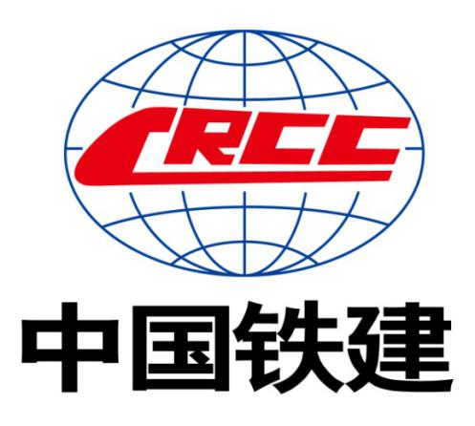

【公司文化】

工作照片：

**C:\Users\Administrator\Desktop\维管宣传册1.tif**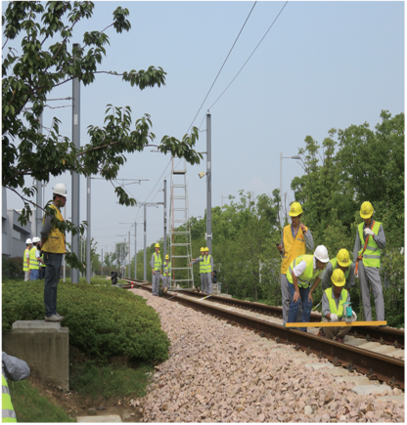

**接触网断电演练 查看设备实时数据**

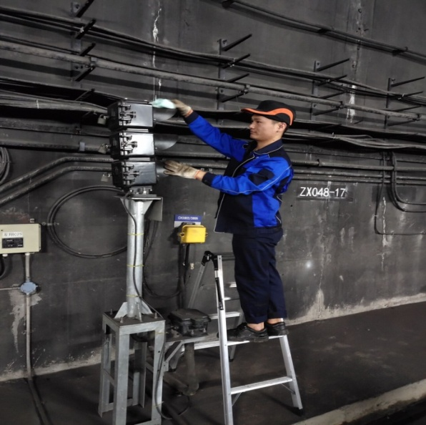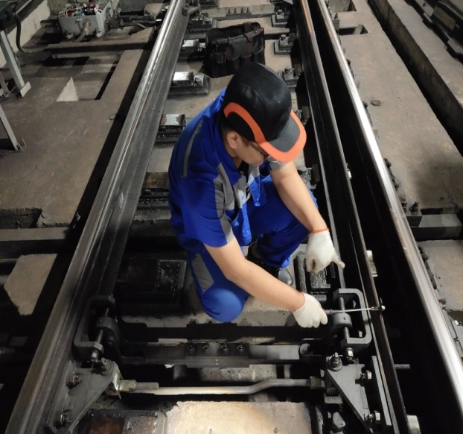

**道岔检修 信号机检修**

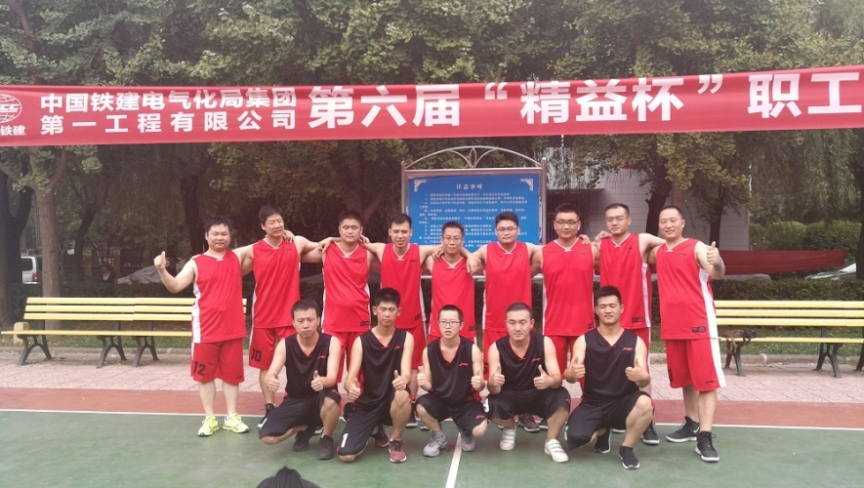**文化生活：**

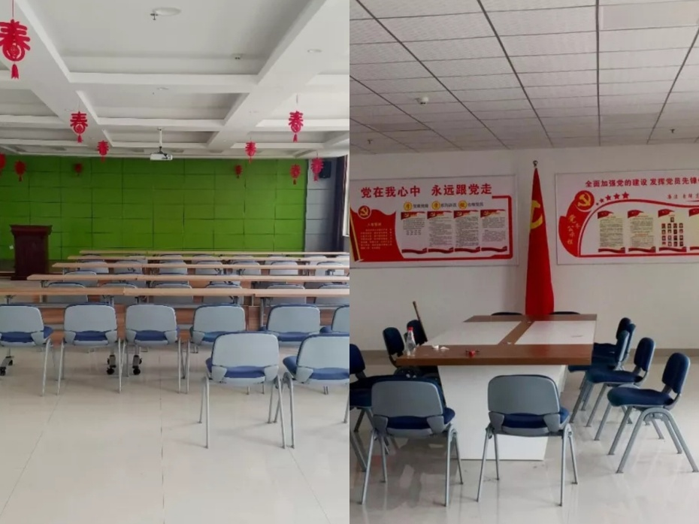**公司篮球比赛**

**公司下属项目学习园地**

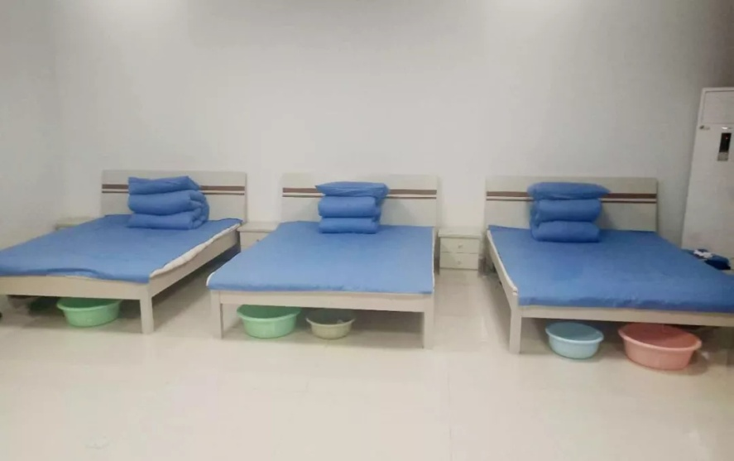

**公司下属项目职工宿舍**

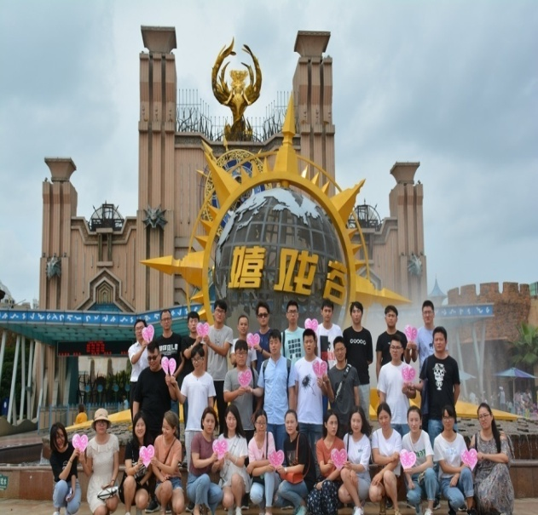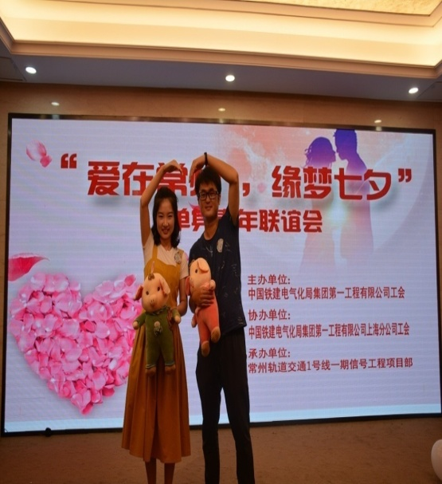

**公司各项目间联谊会**